Stages linguistiques 4 - 12 ans

Juillet 2018, Inscriptions à la semaine, au Jardin Enchanté, dans un grand parc aboré.

Experimenting with Science : 9 au 13/07

Every State of Art : 16 au 20/07

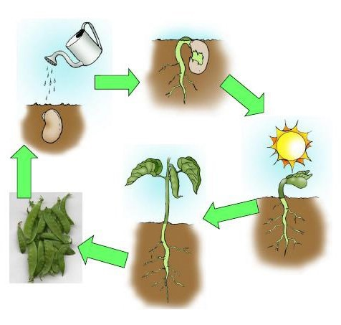

From seed to table : 23 au 27/07

Jardin Enchanté 51 rue J.B Lulli 66000 Perpignan
Informations at inscriptions: jardinenchanteperpignan@gmail.com
04 68 34 71 97 www.jardin-enchante.net

